12 march 2022

משפחת אלק ,( למתרגמת : אפשר , חברים )

מרבית מקרי הסרטן אינם מגיבים לאימנותרפיה . מאמץ גדול מבוצע על מנת להפוך גידולים "קרים " ל"חמים " כדי שיגיבו .מהי ההגדרה לגידולים קרים :

Cold tumors are cancers that contain few infiltrating T cells and are not recognized and do not provoke a strong

response by the immune system

לצערנו מחקרים הראו בצורה ברורה שאנשי אלק אינם מגיבים בדרכ לאימנותרפיה .

מלבד מציאת טיפול ספיציפי אימונותרפי ענין אותי למצוא דוגמאות של מחקרים והתקדמות בהפיכת גידולים קרים לחמים. כהסבר כללי הבאתי בסוף תרשים כללי של המעגל האימוני מול הסרטן

להלן מספר לינקים לחומרים מענינים בנושא :

בלינק הראשון הסבר מאוד כללי ובסיסי על הנושא .והלינק השני הסבר יותר מפורט לנושא ו בהמשך קישור למחקרים בנושא -הפיכת גידולים שונים מסוגים שונים . כפי שמוצג הרעיונות

הסבר מאוד כללי לאנשים שאינם מקצועייים

<https://cellero.com/blog/immunology-for-non-immunologists-hot-vs-cold-tumors/>

הסבר מאוד מפורט של הנושא (כולל סיווג ןאבחנה לסוגי אי-הענות לאימנו-תרפיה ) :

<https://www.frontiersin.org/articles/10.3389/fimmu.2019.00168/full#B1>

לינק לנסוי בטיפול אימנוטרפי עם ובלי תוספת בקטריאלית ( למעשה תוסף בקטריאלי CBM 588 שהתגלה ביפן בשנות הששים ונמצא בשימוש מאז ) עם תוצאות טובות . 20 מטופלים :

ציטוט

RR was significantly higher among pts

receiving N/I+CBM-588 vs N/I alone (59% vs 11%; P = 0.024)

<https://ascopubs.org/doi/abs/10.1200/JCO.2021.39.15_suppl.4513>

Radiation therapy and chemotherapy exposing cold tumor cells to the immune system ץ.

By Dr. Vonderheide Director of the Abramson Cancer Center.

<https://ascopost.com/issues/february-10-2019/turning-cold-tumors-into-hot-ones/>

AT Dana Farber, injection of virus into tumors to infect and raise response to checkpoint inhibitors(21 patients, Very good results, now on phase 3 clinical trial)

<https://blog.dana-farber.org/insight/2018/06/enhancing-immunotherapy-race-make-cold-tumors-hot/>

Using a T-cell Activation Platform. Proprietary of Heat Biologics.

<https://www.nature.com/articles/d43747-020-00673-5>

Polymer nanoparticles (NPs) that potently activate signaling towards a more immunogenic T cell-inflamed phenotype.

<https://www.aacr.org/professionals/research-funding/funded-research/independent-research-grants/su2c-innovative-research-grants/2017-innovative-research-grant-recipients/john-t-wilson/>

Using vaccine: Neoantigen vaccine spurs immune response in glioblastoma, Dana Farber .

<https://www.dana-farber.org/newsroom/news-releases/2018/neoantigen-vaccine-spurs-immune-response-in-glioblastoma/?utm_source=twitter&utm_medium=social&utm_campaign=neuro&fbclid=IwAR1ruy6E8BQAznQmd-EAhBuHZ4lL0AP6AW_VBrpTMcH76NxCEOP54oMg5hM>

לסיום : הסבר שאני מצאתי אותו מאוד ברור ל **The Cancer-ImmunityCycle**

(Chen And Mellman)

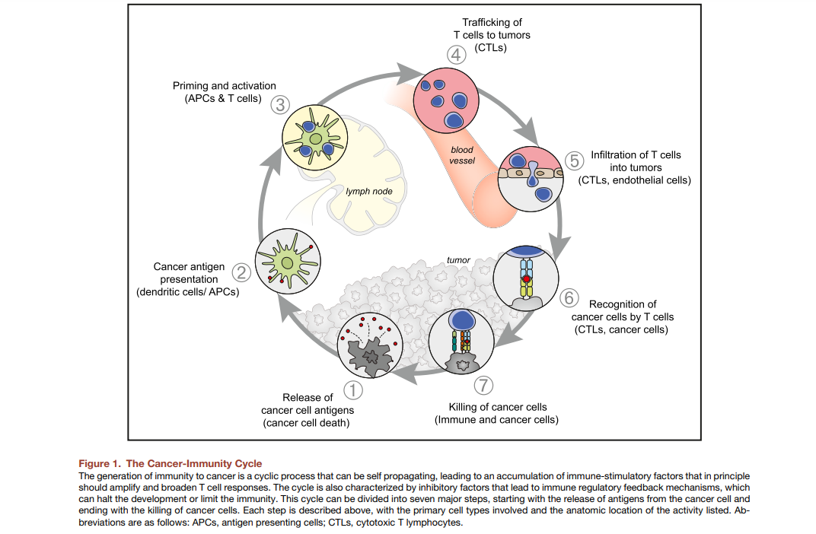

אני מקווה שנצליח כקבוצה , לקדם רעיונות ומחקרים אשר ישמשו כפתרון עתידי לאנשי אלק .Yoram Shahar